局域网聊天系统说明文件
1.局域网聊天系统编译说明
1.1编译平台
Windows 10 /Windows Server 2016 64位
（注：本系统采用MFC编写，需要在Windows环境下编译和运行）
1.2编译环境
Visual Studio 2013 Ultimate版
1.3编译选项
（1）在静态库中使用MFC选项
（2）基于对话框的MFC选项
1.4编译方式
1.4.1服务器程序的编译方式
（1）打开\服务器\源代码\NetWork_Service文件夹
（2）选择NetWork_Service.sln文件，右击打开方式，选择用Visual Studio 2013打开
（3）鼠标选择菜单栏上的Build菜单，点击选中后会弹出一个下拉菜单，选择Build Solution选项生成解决方案（或者直接按下Ctrl+Shift+B可以直接生成解决方案）
（4）等待下方提示栏中出现“失败0个，成功1个，最新0个，跳过0个”，说明编译成功，此时可以关闭Visual Studio 2013。
1.4.2客户端程序的编译方式
（1）打开\客户端\源代码\NetWork_Client文件夹
（2）选择NetWork_Client.sln文件，右击打开方式，选择用Visual Studio 2013打开
（3）鼠标选择菜单栏上的Build菜单，点击选中后会弹出一个下拉菜单，选择Build Solution选项生成解决方案（或者直接按下Ctrl+Shift+B可以直接生成解决方案）
（4）等待下方提示栏中出现“失败0个，成功1个，最新0个，跳过0个”，说明编译成功，此时可以关闭Visual Studio 2013。
2.局域网聊天系统安装说明
2.1安装平台
Windows 10 /Windows Server 2016 64位或更高版本的Windows
2.2 安装最低配置要求
CPU主频3.00GHz及以上
内存 1GB及以上
硬盘剩余容量 1GB及以上
显存 128MB及以上
DirectX 12及以上
2.3系统安装过程
2.3.1客户端安装过程
（1）双击setup.exe，弹出窗口如图所示
（2）选择合适的路径，然后点击下一步
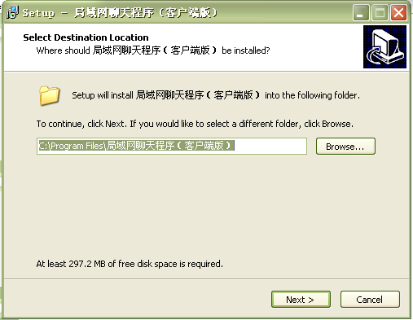
图1 客户端安装（1）
（3）选择是否创建桌面快捷方式和快速启动栏快捷方式，然后点击下一步
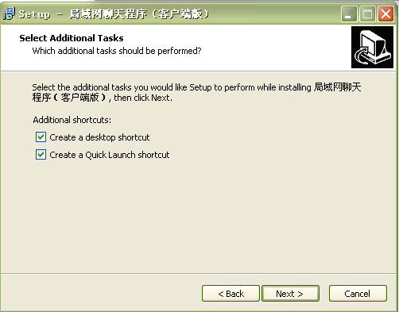
图2 客户端安装（2）
（4）选择install开始安装
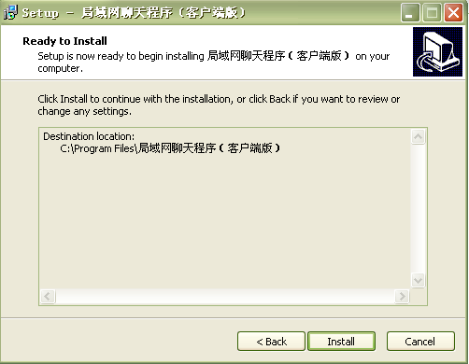
图3 客户端安装（3）
（5）等待安装完成
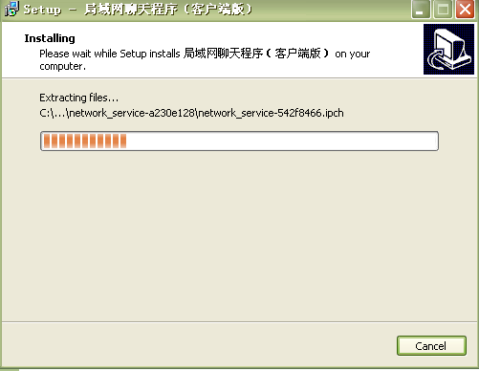
图4 客户端安装（4）
（6）选择是否打开软件，然后点击完成，安装完成。
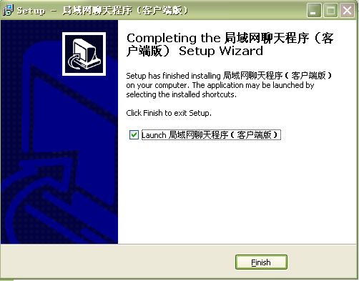
图5 客户端安装（5）
2.3.2服务端安装过程
（1）双击setup.exe，弹出窗口如图所示
（2）选择合适的路径，然后点击下一步
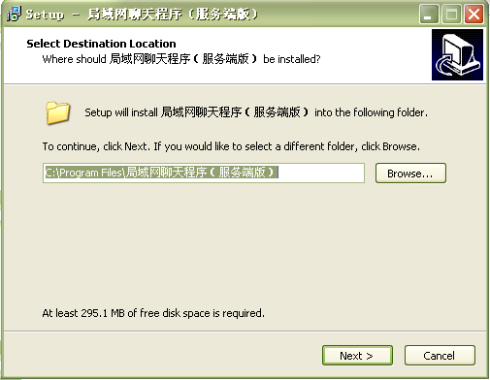
图6 服务端安装（1）
（3）选择是否创建桌面快捷方式和快速启动栏快捷方式，然后点击下一步
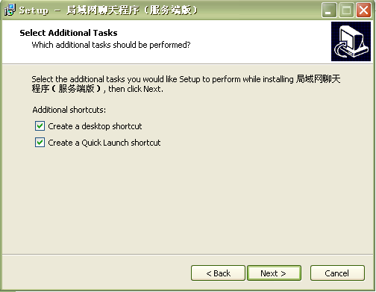
图7 服务端安装（2）
（4）选择install开始安装
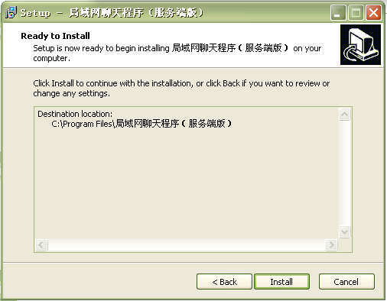
图8 服务端安装（3）
（5）等待安装完成

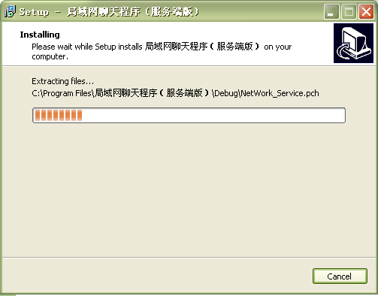
图9 服务端安装（4）
（6）选择是否打开软件，然后点击完成，安装完成。
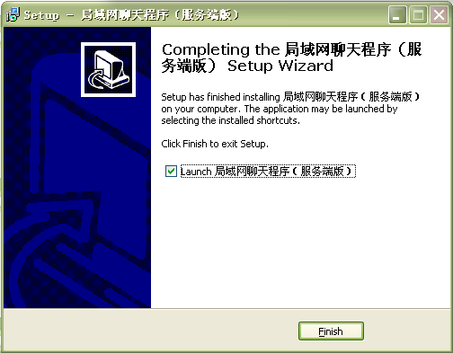
图9 服务端安装（4）

3.局域网聊天系统使用说明
3.1运行环境
Windows 10 /Windows Server 2016 64位或更高版本的Windows
3.2服务端使用说明
双击NetWork_Service.exe文件，点击启动服务器，输入用户名和密码。
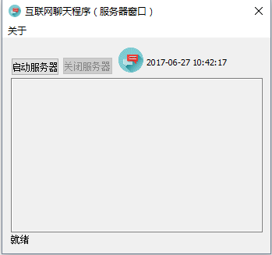
图10 服务器使用（1）
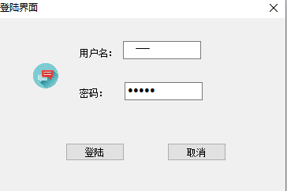
图11 服务器使用（2）
输入正确后，服务器启动，直到按下右上角的关闭按钮或者关闭服务器按钮服务器才关闭。
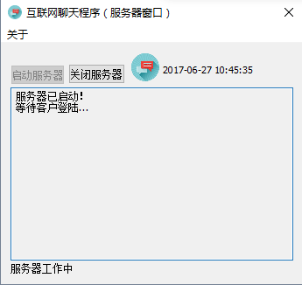
图12 服务器使用（3）
3.3客户端使用说明
双击NetWork_Client.exe文件，输入用户名、密码以及服务器的ip地址、端口登陆，登陆成功后进入主界面，在下方输入框中输入要发送的文字，点击发送按钮就可以发送。主界面上面为聊天记录，显示聊天内容、发送的主机和端口号以及发送时间，主界面右下角显示当前在聊天的主机ip地址和端口号。当需要登出时点击左下角登出按钮即可实现登出。
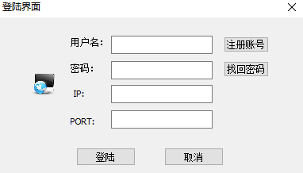
图13 客户端使用（1）
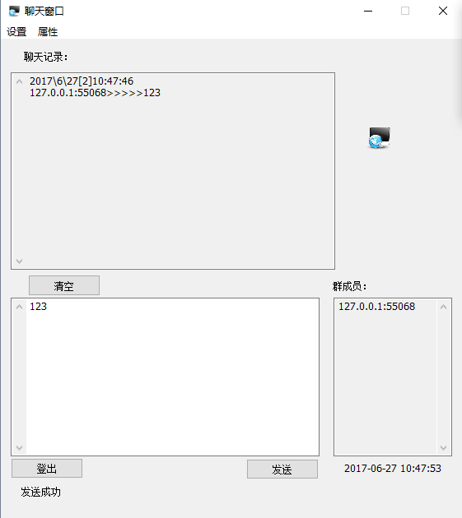
图14 客户端使用（2）

